Turismo Cartago
Santiago Gaviria Acevedo

Fecha:
Versión 1.0

Tabla de contenido
Introducción 2
Requisitos 2
Requisitos para el usuario (cliente) 2
Vistas del usuario 3
Página de inicio 3
Sección de tours 3
Detalles del tour 4
Reserva de tours 4
Proceso de reserva de tours 5
Sección “Mis reservas” 5
Administrador 6
Panel de administración 6
Gestión de tours 8
Gestión de rutas 10
Gestión de lugares 12
Visualización de categorías 13
Gestión de administradores 14
Módulo de reportes 15
Módulo de guías turísticos 17
Gestión de guías turísticos (Administrador) 18
Procesos y apartados importantes 20
Usuario – Cliente 20
Usuario – Administrador 23
Usuario – guía 28

Introducción
Este sistema ha sido desarrollado para el sector turístico de la ciudad de Cartago, Valle del Cauca, Colombia. Su objetivo principal es facilitar la gestión, consulta y reserva de tours turísticos de manera sencilla, rápida e intuitiva.
El sistema funciona como una agencia de tours digital, donde cualquier usuario puede acceder libremente para visualizar la información de los diferentes recorridos disponibles, incluyendo sus actividades, características y detalles relevantes.
Para realizar reservas, el sistema requiere que el usuario inicie sesión, garantizando así un mejor control y gestión de la información. Además, cuenta con un módulo de administrador que permite gestionar los tours y supervisar la información almacenada.
Toda la información del sistema, incluyendo usuarios, reservas y tours, es almacenada en una base de datos, lo que permite una gestión organizada, segura y eficiente de los datos.
Finalmente, el sistema permite a los usuarios calificar los tours una vez finalizados, contribuyendo a la mejora continua del servicio y brindando referencia a futuros clientes.

Requisitos

Para el correcto funcionamiento del sistema, se deben cumplir los siguientes requisitos:

Requisitos para el usuario (cliente)
- Dispositivo con acceso a internet (computador, tablet o celular)
- Navegador web actualizado (Google Chrome, Mozilla Firefox, Microsoft Edge, entre otros)
- Conexión estable a internet

Vistas del usuario

Página de inicio
La página de inicio es la primera vista que se presenta al usuario al ingresar al sistema. Su propósito es ofrecer una introducción al servicio turístico y facilitar el acceso a los tours disponibles.
En la parte superior se encuentra un título principal que invita al usuario a conocer más sobre la ciudad de Cartago, acompañado de un botón que permite acceder directamente a la sección donde se muestran todos los tours disponibles.
Al desplazarse hacia abajo (scroll), el usuario puede visualizar una sección de tours destacados, en la cual se presentan algunas opciones recomendadas.
Debajo de esta sección, se encuentra un botón adicional que permite visualizar todos los tours, cumpliendo la misma función que el botón principal ubicado en la parte superior.
En la parte inferior de la página (footer), se muestra información de contacto de los administradores del sistema, así como enlaces de acceso a los diferentes apartados de la plataforma.
Además, el sistema cuenta con una barra de navegación (navbar) ubicada en la parte superior, que permite acceder a las principales secciones del sistema, tales como:
- Inicio
- Tours
- Mis reservas
- Perfil

Sección de tours
En esta sección, el usuario puede visualizar todos los tours disponibles dentro del sistema. La navegación se mantiene consistente, ya que la barra de navegación (navbar) y el pie de página (footer) son los mismos que en la página de inicio.
Los tours se presentan mediante tarjetas (cards), las cuales muestran información resumida de cada tour, incluyendo:
- Nombre del tour
- Tipo de tour
- Descripción breve
- Precio por persona
- Fecha de realización
Cada tarjeta cuenta con un botón “Ver más detalles”, que permite acceder a una vista más completa del tour seleccionado.

Detalles del tour
Al ingresar a los detalles de un tour, el usuario puede visualizar información más específica, como:
- Descripción completa del tour
- Capacidad máxima de participantes
- Información adicional relevante
En esta sección también se incluye un sistema de calificación, donde los usuarios pueden:
- Asignar una puntuación mediante estrellas
- Escribir un comentario u opinión sobre el tour

Reserva de tours
Dentro de la vista de detalles, el sistema presenta un botón de reserva, cuyo comportamiento depende del estado del usuario:
- Si el usuario ha iniciado sesión:
Puede realizar la reserva del tour, siendo redirigido a la sección correspondiente para completar el proceso.
- Si el usuario no ha iniciado sesión:
El sistema le solicitará iniciar sesión antes de poder realizar la reserva.

Proceso de reserva de tours
Para realizar una reserva, el usuario debe haber iniciado sesión previamente en el sistema.
Una vez dentro de la sección de detalles de un tour, el usuario puede seleccionar la opción de reservar, lo que lo redirige a un formulario de reserva.

Opciones del formulario
El usuario dispone de dos opciones:
- Reservar:
Al seleccionar esta opción, la solicitud de reserva es enviada y el usuario es redirigido a la sección “Mis reservas”, donde podrá visualizar el estado de su solicitud.
- Cancelar:
Esta opción permite regresar a la sección de tours sin guardar ninguna información.

Sección “Mis reservas”
En esta sección, el usuario puede visualizar todas las reservas que ha realizado dentro del sistema. La interfaz mantiene la misma estructura de navegación, incluyendo la barra de navegación (navbar) y el pie de página (footer).
Cada reserva se muestra con la siguiente información:
- Nombre del tour
- Fecha del viaje
- Precio total por pagar
- Estado de la reserva (por ejemplo: pendiente o aprobada)

Opciones disponibles
Dentro de esta sección, el usuario cuenta con las siguientes acciones:
- Cancelar reserva:
Permite al usuario eliminar una reserva realizada, siempre que esta no haya sido gestionada o bajo las condiciones establecidas por el sistema.
- Explorar tours:
Botón que redirige al usuario nuevamente a la sección de tours, permitiéndole buscar y reservar nuevas opciones.

Administrador

Panel de administración

El sistema cuenta con un panel de administración diseñado para facilitar la gestión y supervisión de la plataforma turística.
Al ingresar al panel administrativo, el administrador puede visualizar un resumen general del sistema mediante diferentes estadísticas informativas.

Resumen de estadísticas
En la parte principal del panel se muestran indicadores generales, tales como:
- Total de tours registrados
- Total de reservas realizadas
- Total de usuarios registrados
- Total de rutas disponibles
Estas estadísticas permiten al administrador tener un control general del estado de la plataforma.

Accesos rápidos
Debajo del resumen estadístico, el sistema presenta una sección de accesos rápidos que facilita la administración de la plataforma.
Desde esta sección es posible acceder rápidamente a los siguientes módulos:
- Crear tours
- Crear rutas
- Gestionar lugares
- Gestionar categorías
- Agregar administradores
- Generar reportes

Reservas pendientes
Al desplazarse hacia abajo dentro del panel administrativo, se muestra una tabla con las reservas pendientes de aprobación.
La tabla presenta información relevante de cada reserva, como:
- Nombre del tour
- Usuario que realizó la reserva
- Fecha de la reserva
- Estado de la solicitud
Además, el administrador dispone de una opción para visualizar el detalle completo de cada reserva.

Navegación del administrador
El panel administrativo cuenta con una barra de navegación (navbar) que permite acceder a los diferentes apartados del sistema, entre ellos:
- Dashboard
- Tours
- Rutas
- Lugares
- Categorías
- Administradores
- Reportes

Pie de página
En la parte inferior del sistema se encuentra el pie de página (footer), el cual incluye:
- Enlaces de acceso a los módulos administrativos
- Información de contacto de la empresa

Gestión de tours

El módulo de gestión de tours permite a los administradores visualizar, crear, editar y eliminar los tours disponibles dentro de la plataforma.
La interfaz mantiene la misma estructura de navegación del sistema, incluyendo la barra de navegación (navbar) y el pie de página (footer).

Listado de tours
En la vista principal del módulo se muestra una tabla con todos los tours registrados en el sistema.
La información presentada incluye:
- Imagen representativa del tour
- Nombre del tour
- Ruta asociada
- Categoría
- Precio por persona
- Fecha de creación del tour
En caso de que un tour no tenga una ruta asignada, el sistema mostrará el mensaje “Sin ruta”.

Acciones disponibles
Cada registro cuenta con opciones de administración que permiten:
- Editar la información del tour
- Eliminar el tour del sistema
Además, en la parte superior de la tabla se encuentra el botón “Crear tour”, el cual permite registrar nuevos tours dentro de la plataforma.

Registro de nuevos tours
Al seleccionar la opción “Crear tour”, el sistema redirige al administrador a un formulario de registro.
En este formulario se solicita la siguiente información:
- Nombre del tour
- Descripción del tour
- Precio por persona
- Capacidad máxima de personas
- Fecha de creación
- Categoría del tour
- Ruta asociada
- Imagen de referencia o promoción
La imagen permite brindar una mejor presentación visual del tour dentro de la plataforma.

Edición de tours
El sistema permite modificar la información de los tours registrados mediante la opción “Editar” disponible en la tabla principal del módulo de tours.
Al seleccionar esta opción, el administrador es redirigido al mismo formulario utilizado para crear tours. Sin embargo, todos los campos cargan automáticamente la información existente del tour seleccionado.
Desde este formulario es posible editar:
- Nombre del tour
- Descripción
- Precio por persona
- Capacidad máxima
- Categoría
- Ruta asociada
- Imagen de referencia
- Demás información relacionada con el tour
Esto permite mantener actualizada la información mostrada a los usuarios dentro de la plataforma.

Gestión de rutas

El módulo de rutas permite a los administradores crear y gestionar recorridos turísticos dentro de la plataforma.
La interfaz conserva la misma estructura de navegación del sistema, incluyendo la barra de navegación (navbar) y el pie de página (footer).

Visualización de rutas
Las rutas registradas se muestran mediante tarjetas (cards) informativas que contienen:
- Nombre de la ruta
- Descripción de la ruta
- Cantidad de lugares asociados
Cada tarjeta dispone de las siguientes acciones:
- Ver detalles
- Editar
- Eliminar
Además, en la parte superior del módulo se encuentra el botón “Crear ruta”, el cual permite registrar nuevas rutas dentro del sistema.

Registro de rutas
Al seleccionar la opción “Crear ruta”, el sistema redirige al administrador a un formulario sencillo donde se solicita la siguiente información:
- Nombre de la ruta
- Descripción de la ruta
Durante el proceso, el sistema muestra un mensaje informativo indicando que los lugares o puntos de interés podrán agregarse posteriormente.

Edición de rutas y gestión de lugares
Al editar una ruta, el administrador puede agregar distintos puntos de interés asociados al recorrido turístico.
Para ello, el sistema dispone de un formulario donde se registra la siguiente información:
- Nombre del lugar
- Descripción del lugar
- Orden de aparición dentro de la ruta
- Imagen de referencia
El sistema permite agregar múltiples lugares a una misma ruta, facilitando la creación de recorridos más completos y organizados.

Gestión de lugares

El módulo de lugares permite visualizar los puntos de interés registrados dentro de las rutas turísticas del sistema.
La interfaz mantiene la misma estructura general de navegación, incluyendo la barra de navegación (navbar) y el pie de página (footer).

Información del módulo
Dentro de este apartado, el sistema muestra un mensaje informativo indicando que la gestión de lugares se realiza desde el módulo de rutas.
Además, se incluye un botón que redirige directamente al apartado de rutas, donde el administrador puede crear, editar y organizar los lugares asociados a cada recorrido turístico.

Visualización de lugares
El sistema presenta una tabla con la información básica de los lugares registrados, incluyendo:
- Nombre del lugar
- Descripción
- Ruta a la que pertenece
- Orden dentro de la ruta
Esta sección permite al administrador visualizar de manera organizada los puntos de interés asociados a las distintas rutas disponibles en la plataforma.

Gestión de categorías
El módulo de categorías permite administrar las diferentes categorías asociadas a los tours turísticos del sistema.
La interfaz conserva la misma estructura de navegación utilizada en los demás módulos, incluyendo la barra de navegación (navbar) y el pie de página (footer).

Visualización de categorías
En la vista principal del módulo se muestra una tabla con todas las categorías registradas en el sistema.
La información presentada incluye:
- Identificador de la categoría (ID)
- Nombre de la categoría
- Cantidad de tours asociados
Además, cada registro dispone de acciones administrativas que permiten:
- Editar la categoría
- Eliminar la categoría

Registro de categorías
En la parte superior del módulo se encuentra el botón “Nueva categoría”, el cual redirige al administrador a un formulario de creación.
En este formulario únicamente se solicita:
- Nombre de la categoría

Edición de categorías
El sistema permite modificar la información de las categorías registradas mediante un formulario de edición.
En esta sección, el administrador puede actualizar el nombre de la categoría.
Además, el formulario incluye una opción para eliminar la categoría seleccionada.

Advertencia de eliminación
Al intentar eliminar una categoría, el sistema muestra un mensaje de advertencia indicando que esta acción podría afectar el funcionamiento del programa, debido a que los tours pueden estar asociados a dicha categoría.

Gestión de administradores

El módulo de administradores permite gestionar las cuentas con acceso al panel administrativo del sistema.
Por motivos de seguridad, el sistema está diseñado para que únicamente un administrador existente pueda crear nuevas cuentas administrativas.
La interfaz mantiene la misma estructura general del sistema, incluyendo la barra de navegación (navbar) y el pie de página (footer).

Visualización de administradores
En la vista principal del módulo se muestra una tabla con las cuentas registradas con el rol de administrador.
La información mostrada incluye:
- Nombre del administrador
- Correo electrónico asociado
- Fecha de creación de la cuenta
Además, cada registro dispone de opciones de administración dependiendo del usuario autenticado actualmente.

Restricciones de seguridad
El sistema incluye una restricción que impide que un administrador elimine su propia cuenta mientras se encuentra autenticado.
Por esta razón, cuando el administrador visualiza su propia cuenta dentro de la tabla, la opción de eliminación no se encuentra disponible.

Registro de nuevos administradores
El sistema permite crear nuevas cuentas administrativas mediante un formulario de registro.
La información solicitada es la siguiente:
- Nombre del administrador
- Correo electrónico
- Contraseña
- Confirmación de contraseña
La contraseña debe contener un mínimo de 8 caracteres para garantizar una mayor seguridad.
Además, el sistema muestra una advertencia informando que la cuenta creada tendrá acceso completo a todas las funciones administrativas de la plataforma.

Edición de administradores
El sistema permite modificar la información de las cuentas administrativas existentes.
Dentro del formulario de edición es posible actualizar:
- Nombre del administrador
- Correo electrónico
- Contraseña
La actualización de contraseña es opcional. Sin embargo, si el administrador decide modificarla, deberá:
- Ingresar una contraseña de mínimo 8 caracteres
- Confirmar nuevamente la contraseña para validar el cambio

Módulo de reportes

El sistema cuenta con un módulo de reportes que permite visualizar información filtrada de los tours registrados y exportarla en formato PDF.
La interfaz mantiene la misma estructura de navegación utilizada en los demás módulos del sistema, incluyendo la barra de navegación (navbar) y el pie de página (footer).

Filtros de búsqueda
En la parte superior del módulo se encuentra una sección de filtrado que permite realizar búsquedas específicas según diferentes criterios.
Los filtros disponibles son:
- Categoría del tour
- Fecha de inicio
- Fecha de finalización
- Precio mínimo del tour

Visualización de resultados
Debajo del apartado de filtros, el sistema muestra una tabla con la información obtenida según los criterios seleccionados.
La tabla presenta datos como:
- Nombre del tour
- Categoría
- Precio por persona
- Fecha
- Capacidad de personas

Opciones del módulo
El sistema dispone de las siguientes acciones:
- Filtrar:
Permite mostrar únicamente los registros que cumplen con las condiciones establecidas por el administrador.
- Limpiar:
Restablece los filtros aplicados y muestra nuevamente todos los registros disponibles en el sistema.
- Exportar PDF:
Genera un archivo PDF con la información filtrada actualmente en pantalla, facilitando la creación de reportes y documentos administrativos.

Módulo de guías turísticos

El sistema cuenta con un módulo especializado para los guías turísticos, permitiendo gestionar las reservas asignadas y realizar el seguimiento de los recorridos.
El acceso a este módulo está restringido únicamente a los usuarios con rol de guía.

Dashboard del guía
Al ingresar al sistema, el guía puede visualizar un panel principal con información relacionada con las reservas que le han sido asignadas automáticamente por el sistema.
Dentro de este panel se muestra información como:
- Nombre del usuario que realizó la reserva
- Cantidad de personas que asistirán al tour
- Información del tour asignado

Gestión de recorridos
Cada reserva asignada cuenta con acciones que permiten controlar el estado del recorrido turístico.
Las acciones disponibles son:
- Empezar tour:
Permite iniciar oficialmente el recorrido turístico asignado.
- Finalizar tour:
Esta opción se habilita una vez iniciado el recorrido y permite marcar el tour como completado.

Estadísticas del guía
El panel también incluye un resumen estadístico que permite al guía visualizar el estado actual de sus recorridos.
Las estadísticas incluyen:
- Reservas pendientes por iniciar
- Tours en proceso o ejecución
- Tours finalizados
Esto facilita el control y seguimiento de las actividades asignadas.

Perfil del guía
El sistema incluye un apartado de perfil donde el guía puede gestionar la información de su cuenta.
Desde esta sección es posible:
- Actualizar el correo electrónico
- Cambiar la contraseña de acceso
La actualización de contraseña es opcional y permite mantener la seguridad de la cuenta.

Gestión de guías turísticos (Administrador)

El sistema cuenta con un módulo administrativo para la gestión de guías turísticos, permitiendo registrar, editar y administrar la disponibilidad de los guías dentro de la plataforma.
La interfaz mantiene la misma estructura de navegación general del sistema, incluyendo la barra de navegación (navbar) y el pie de página (footer).

Visualización de guías
En la vista principal del módulo se muestra una tabla con los guías turísticos activos registrados en el sistema.
La información presentada incluye:
- Nombre del guía
- Correo electrónico
- Disponibilidad semanal
Además, cada registro cuenta con diferentes acciones administrativas.

Registro de guías
El sistema permite registrar nuevos guías turísticos mediante el botón “Crear guía”.
Al acceder a esta opción, el administrador debe completar un formulario con la siguiente información:
- Nombre del guía
- Correo electrónico
- Contraseña
- Confirmación de contraseña
La confirmación de contraseña se utiliza como medida de seguridad para validar que la información ingresada sea correcta.

Administración de guías
Cada guía registrado dispone de distintas acciones administrativas, entre ellas:
- Editar la información de la cuenta
- Configurar disponibilidad semanal
- Eliminar la cuenta del guía

Disponibilidad semanal
El sistema permite configurar los días en los que cada guía estará disponible para trabajar.
El administrador puede seleccionar los días de la semana, desde lunes hasta domingo, indicando la disponibilidad correspondiente del guía turístico.
Esta funcionalidad es utilizada por el sistema para gestionar automáticamente la asignación de reservas.

Asignación automática de reservas
El sistema realiza la asignación automática de tours a los guías turísticos teniendo en cuenta diferentes criterios, como:
- Disponibilidad del guía en la fecha seleccionada
- Carga laboral actual del guía
Gracias a este proceso, el sistema distribuye las reservas de manera más organizada y equilibrada entre los diferentes guías registrados.

Procesos y apartados importantes

Este apartado se encarga de mostrar los procesos importarte por medio de imágenes y paso a paso de cada uno de los tipos de usuario que usaran el sistema (cliente, administrador, guía)

Usuario – Cliente

Proceso importante hacer una reserva, previamente el cliente debe de tener una cuenta registrada en el sistema para el correcto uso del paso a paso:

Paso 1:
La barra de navegación redirecciona a todos los apartados disponibles para el cliente para más comodidad y una fácil navegación en el sistema

Paso 2: para ver los tours que están disponibles el usuario tiene que darle clic al botón “Ver Tours Disponibles” para ser redireccionado a otro de los apartados del sistema
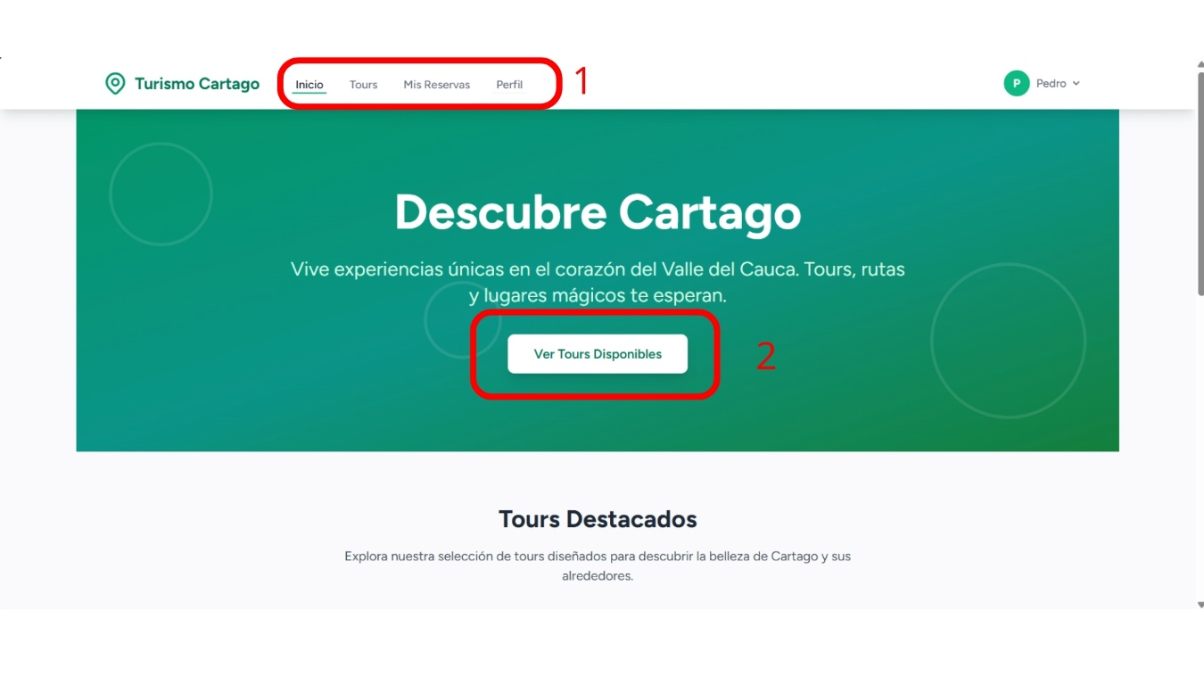

Paso 3: Si el usuario desea conocer información adicional sobre el tour tiene que darle clic al botón “Ver detalles” donde podrá ver información específica del tour como:
- Descripcion
- Precio por persona
- Fecha de salida
- Apartado de comentarios
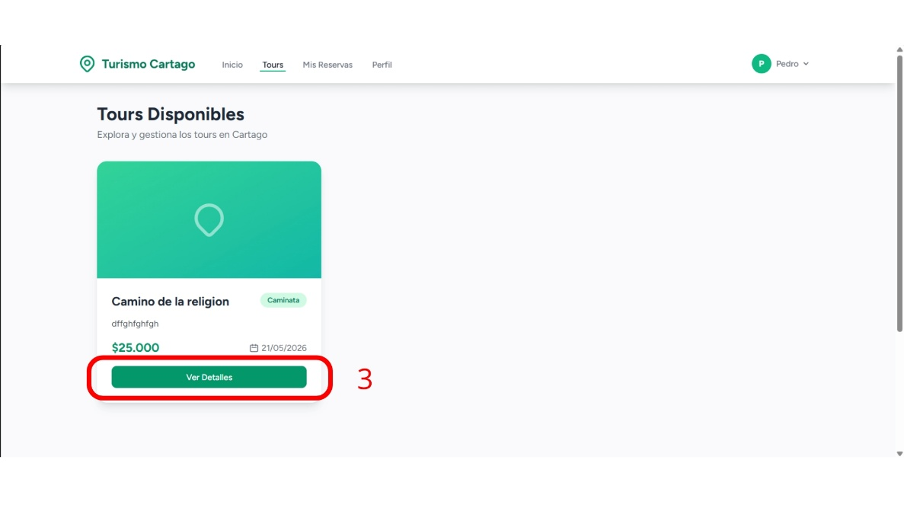

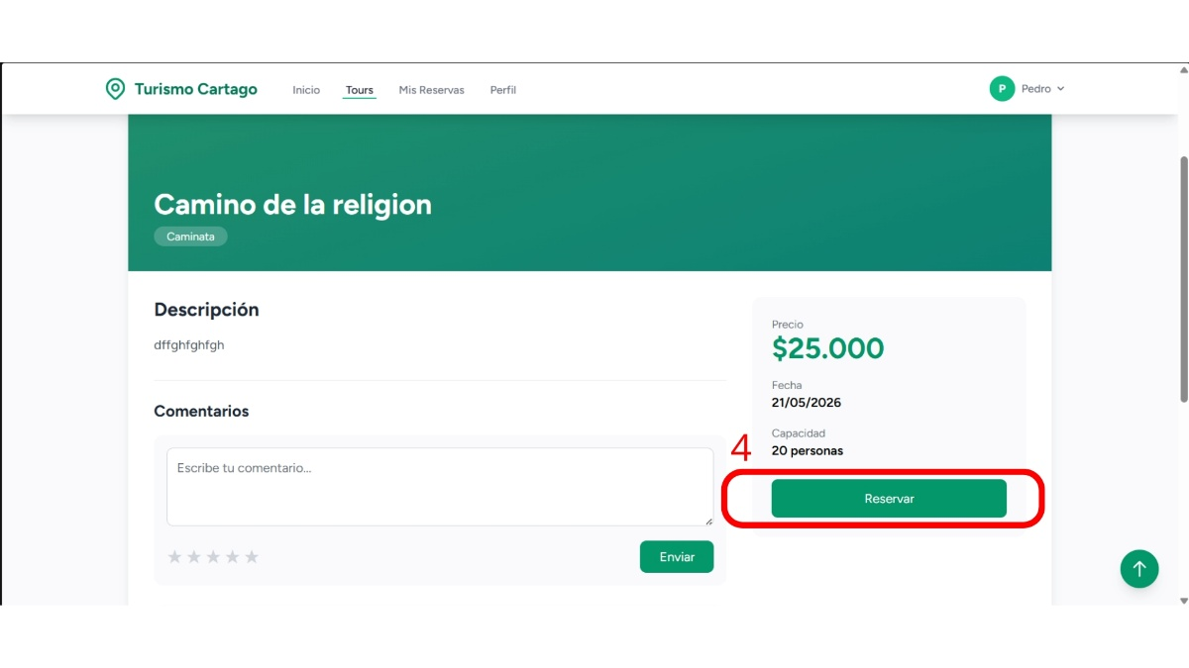
Paso 4: Para hacer una reserva el usuario debe de darle clic al botón reservar
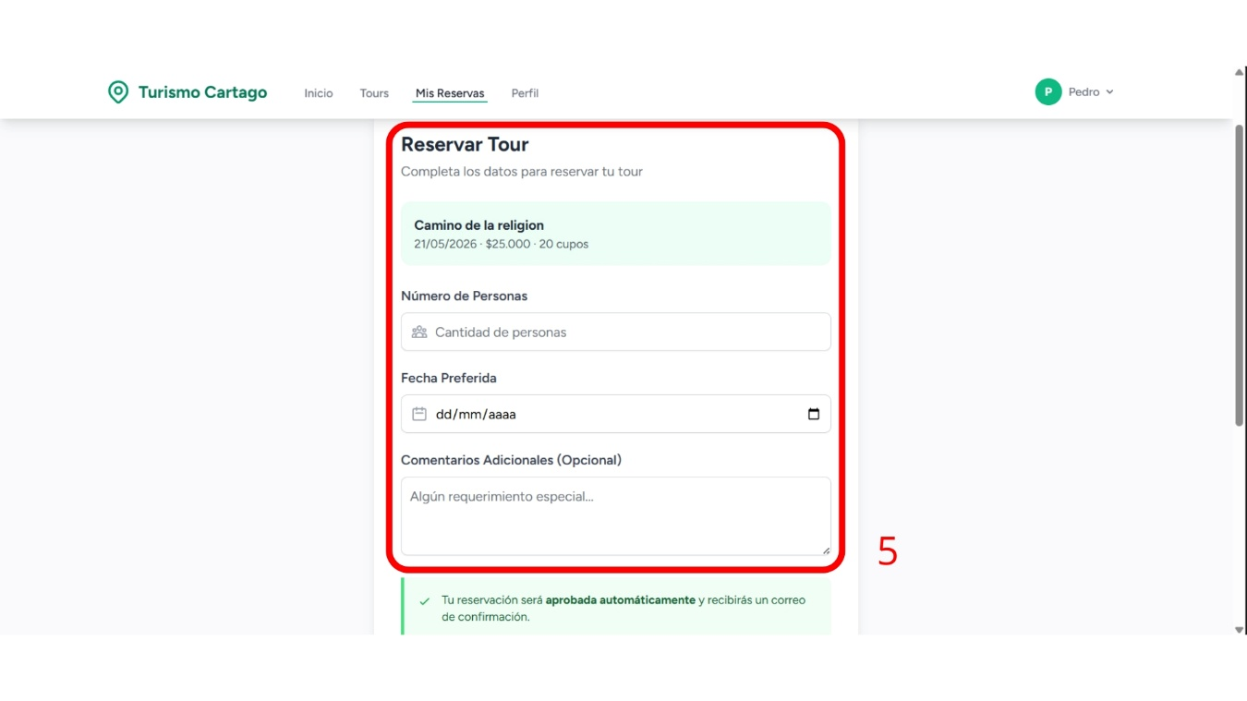

Paso 5: Para completar la reserva el cliente debe de llenar un formulario con sus datos básicos:
Número de personas
Fecha de partida
Y agregar un comentario para el tour esta opción es opcional
Como ultimo paso se le debe de dar clic al botón de confirmar reserva y el sistema automáticamente aprueba la reserva y se le asigna un guía que lo acompañara el día de la ejecución del tour

Usuario – Administrador

El apartado del administrador es el más importante y complejo del sistema ya que tiene el control del sistema:
El dashsboard del administrado muestra los accesos rápidos a cada uno de los apartados que puede controlar del sistema más unas estadísticas sencillas de entender para ver la trayectoria del negocio

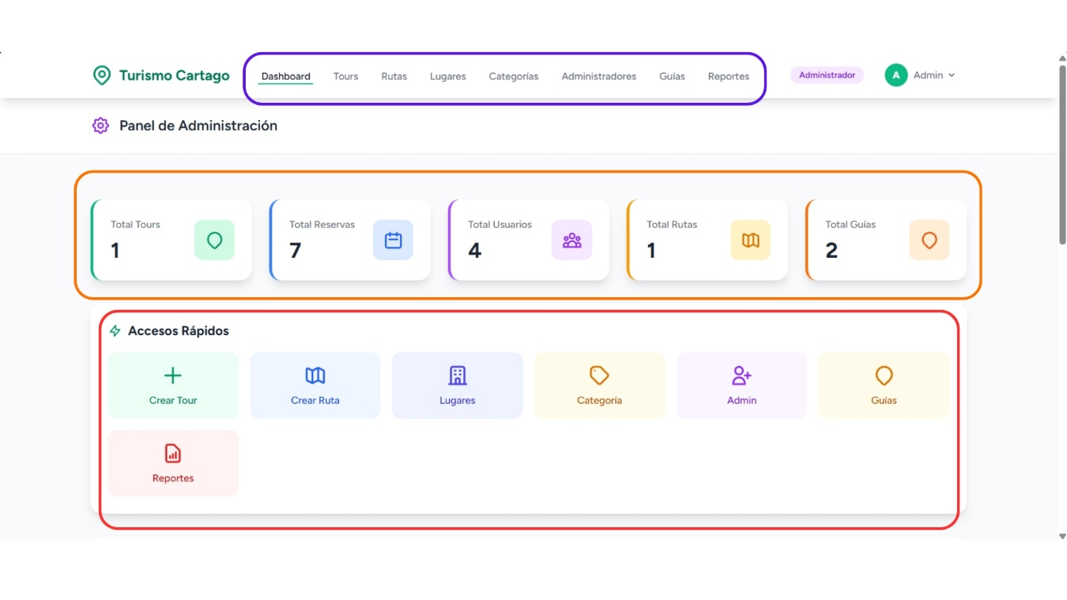

Apartado para la administración de los tours, listado de los tours activos con sus respectivas acciones de editar o elimina , botón “Nuevo Tour” para agregar nuevos tours al sistema
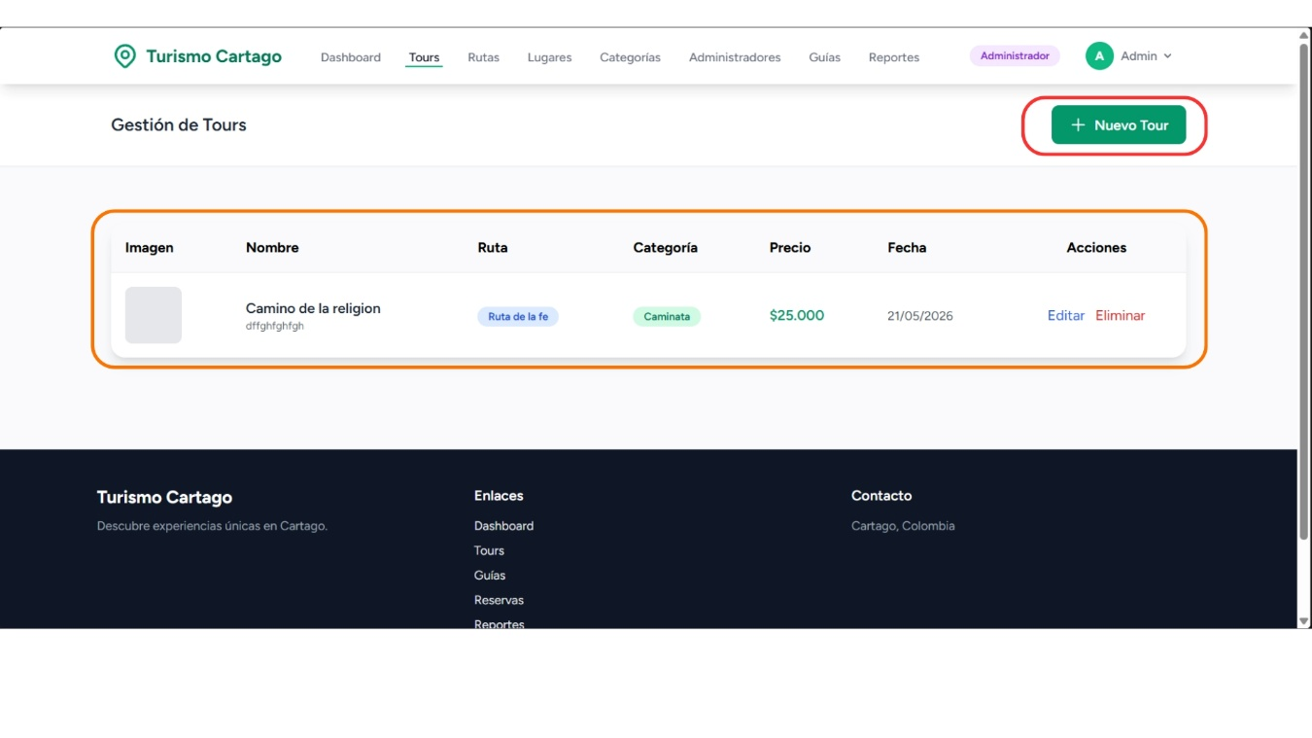

Gestión de rutas turísticas
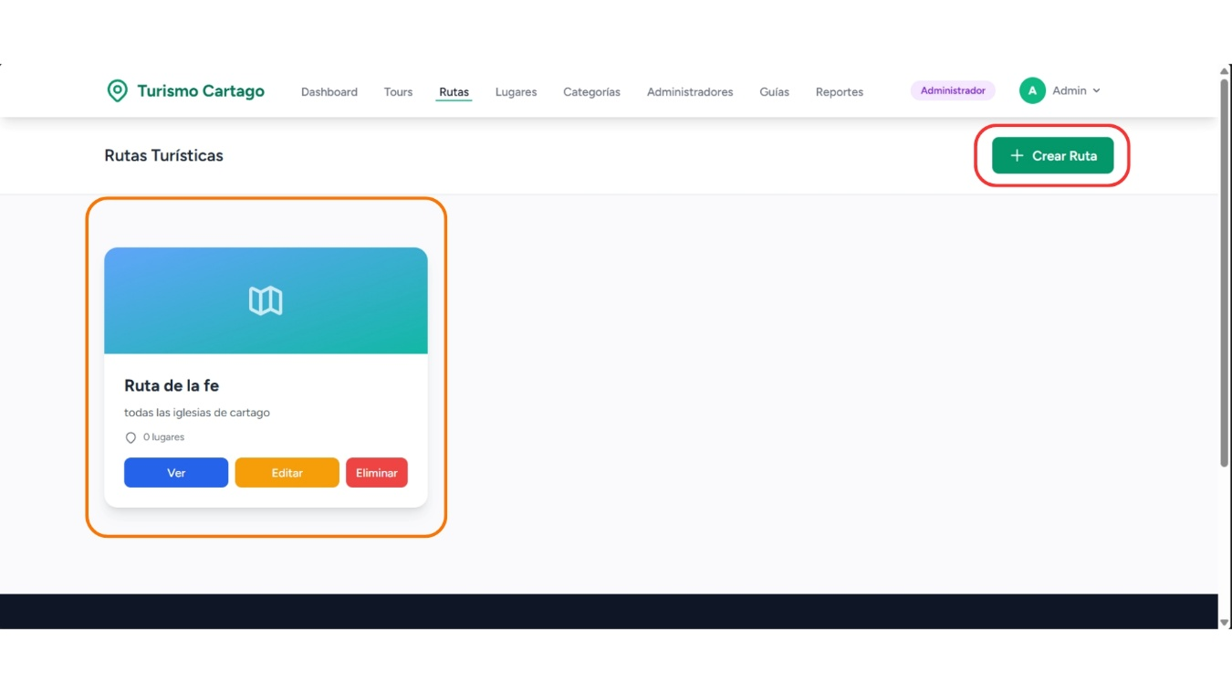

Gestión de los lugares turísticos
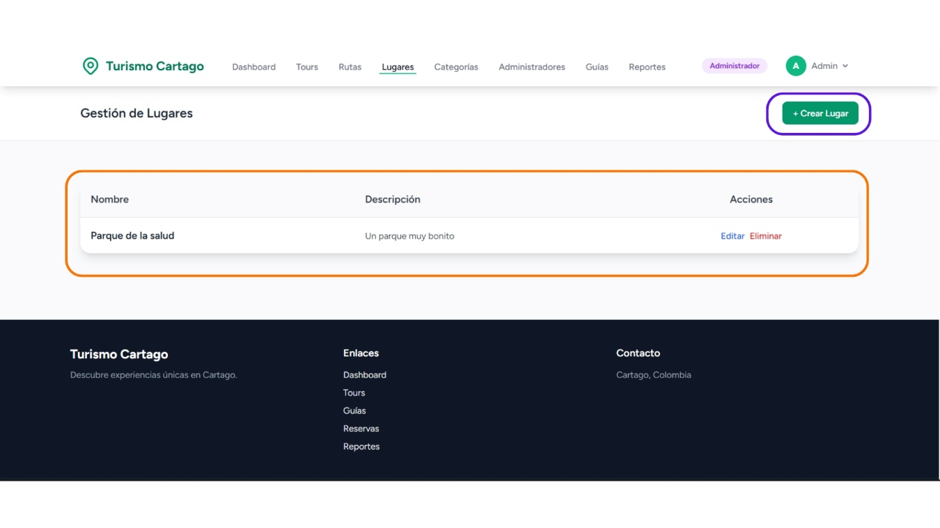

Gestion para las categorías de los tours que se registren
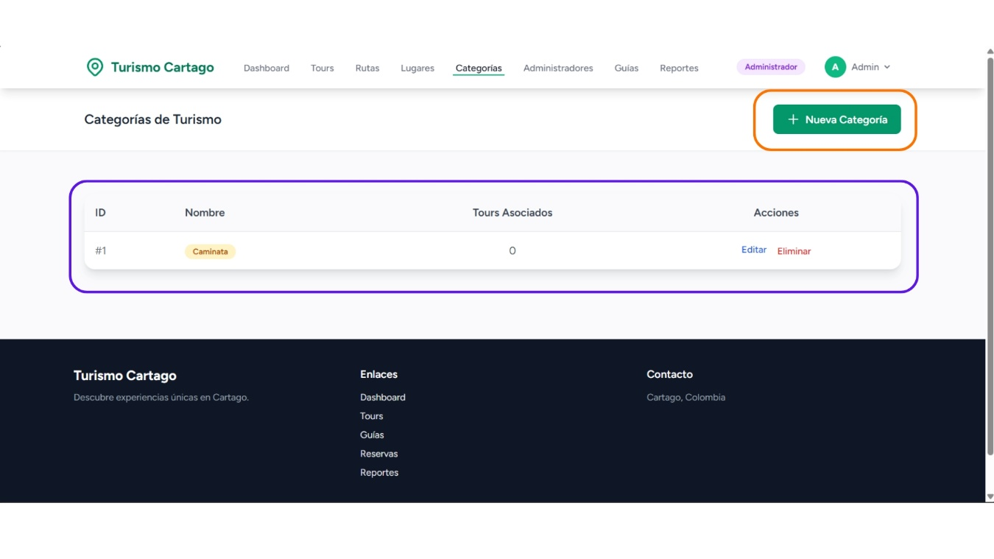

Apartado para la creación de la cuentas con el rol de
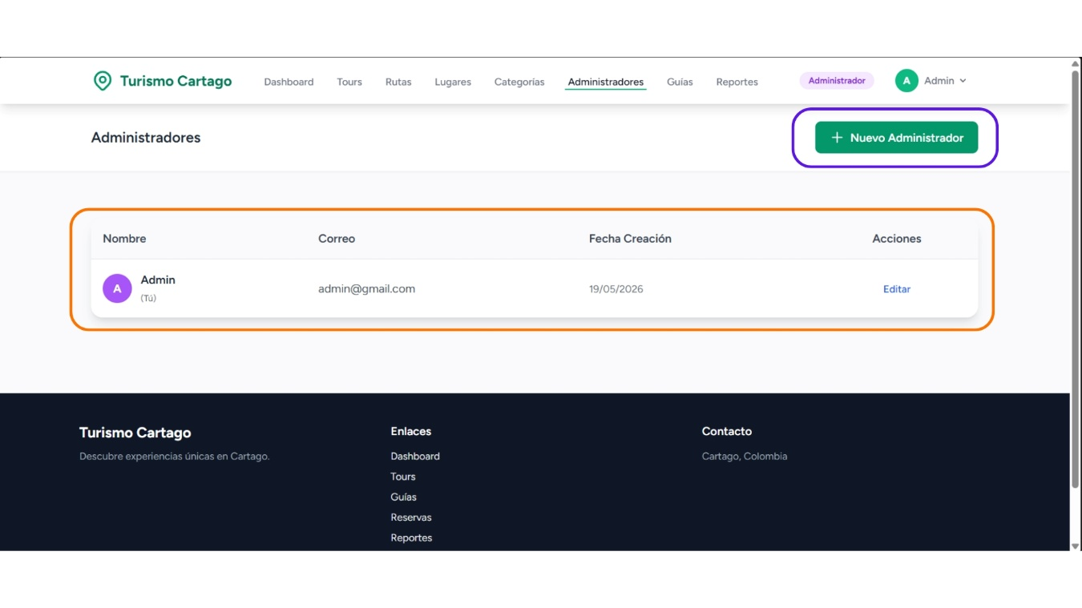

Apartado de la gestión de los guías donde se pueden crear eliminar editar y poner su disponibilidad
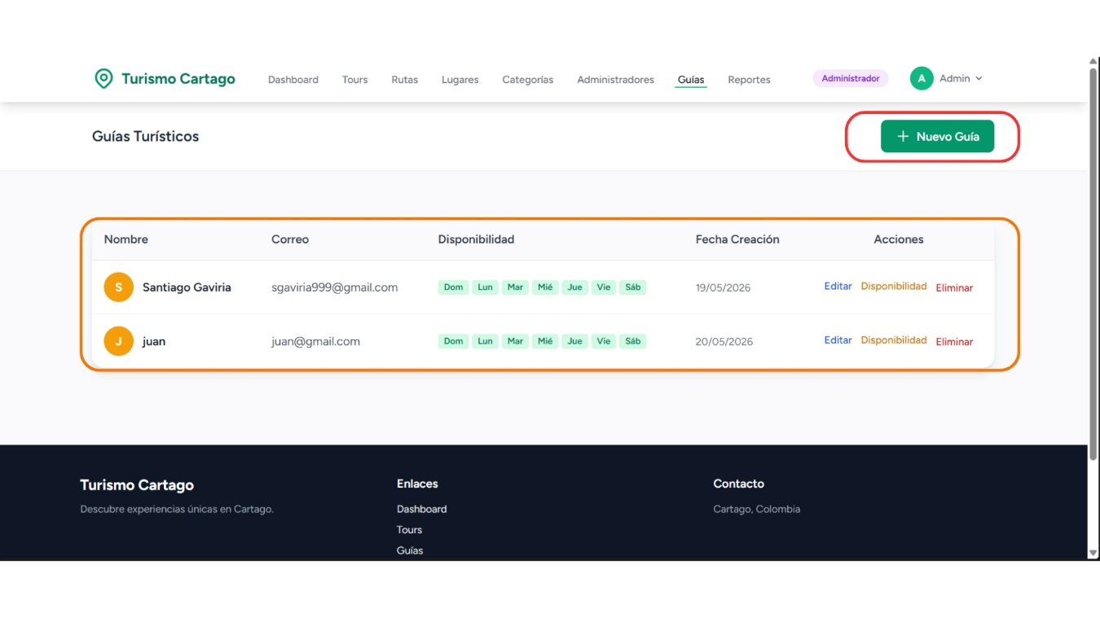

Apartado para los reportes estadísticos del sistema que se pueden filtrar por categoría fechas y el monto, esto con el fin de tener datos exactos y precisos
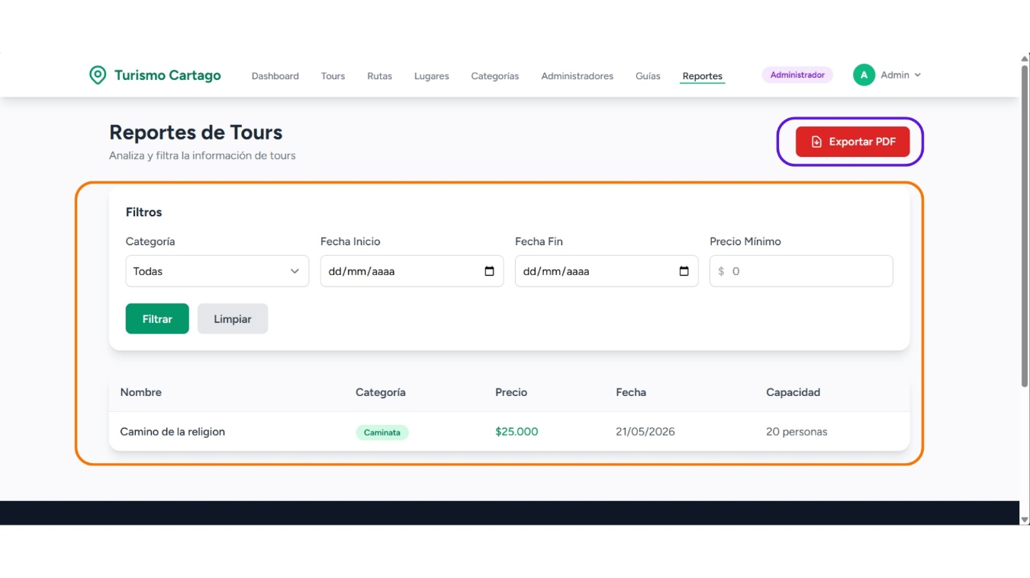

Usuario – guía
El apartado del guía solo cuenta con una pestaña donde puede hacer sus funciones ya descritas anteriormente en el documento que serian poder ver que reservas fueron asignadas para el dónde podrá ver toda la información relevante (Cantidad de personas, Nombre de quien hizo la reserva, Fecha y hora de inicio del tour) para efectuar el tour correctamente

